附件6

全国青少年校园足球特色学校申报系统说明

一、申报网站

全国青少年校园足球管理信息系统（网站：<http://xyzq.moe.gov.cn）>

二、申报流程

（一）登录申报系统首页；

（二）点击“校园足球特色学校申报”；

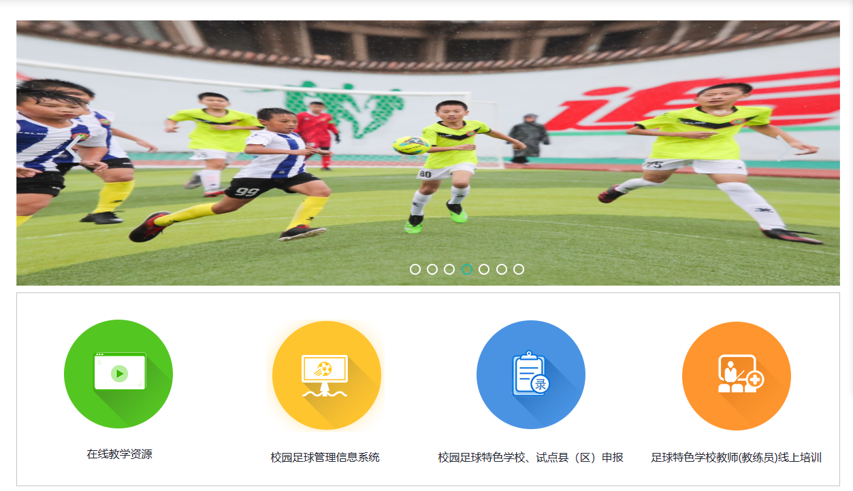

图 1 申报入口

（三）根据申报类型选择相应的申报入口；

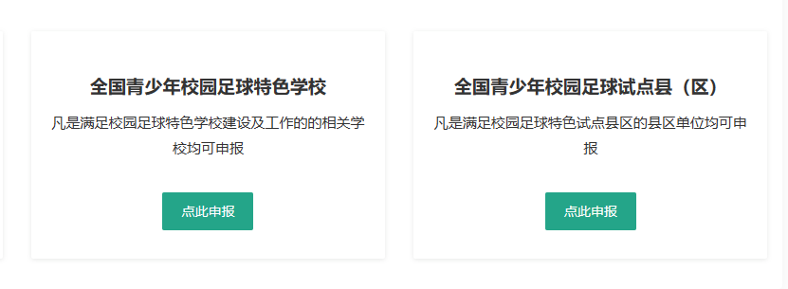申报入口

图2申报类型选择

（四）按照申报系统流程填写申报资料；

（五）上级教育行政部门审核；

（六）教育部综合评审认定。

三、申报要求

（一）各学校自主登录全国青少年校园足球管理系统进行申报，各地教育行政部门需对申报学校的材料进行审核。

（二）申报过程中遇到问题，请参考网站首页的“常见问题”，如无法解决请拨打技术咨询电话咨询：010-66090906。